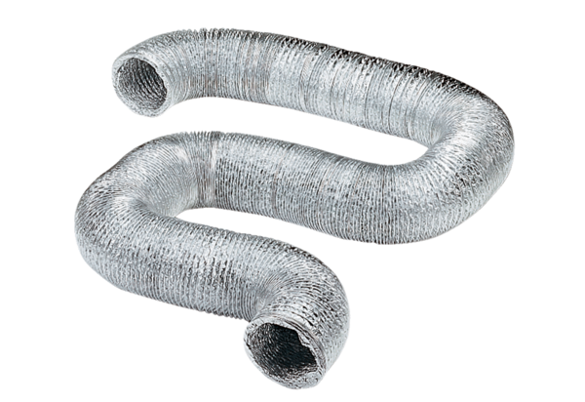Gaine flexible en aluminium AFR 150Unité de conditionnement : 1 pièceGamme: C
Numéro de référence : 0055.0093Fabricant : MAICO

